# ZADANIE 9

1. Charakterizujte barok ako literárny smer, časovo ohraničte, zaraďte do literárneho

kontextu, vysvetlite pojem barok, vymenujte protiklady typické pre barok.

Vysvetlite didakticko-reflexívnu poéziu. Pracujte s ukážkou, aktualizujte jej

myšlienky pre dnešok. Určte vonkajšiu kompozíciu básne a znaky sylabického

veršového systému.

2. Definujte pojem frazeológia a zaraďte frazeológiu do jazykového systému.

Charakterizujte príslovia, porekadlá, pranostiky. Pracujte so slovníkom, uveďte

príklady na jednotlivé druhy frazeologizmov.

Pracujte s ukážkou č. 2 a vysvetlite, aké frazeologizmy vystihujú nasledujúce obrázky.

**Ukážka č. 1 H. Gavlovič - Valaská škola - mravúv stodola (úryvok)**

## Velmi je hlúpý kdo vlasť svú tupí *Sladký je chren červíčkovi, když se v nem uláhne, a jak z neho kdy vyleze, zas se k nemu táhne. Sladká je vlasť človekovi, v kterej se narodí, kterú sladkosť v človekovi prirodzenosť plodí.*

## *Blázen je, kdo pred jinými vlasť svú potupuje, s potupením svojej vlasti cudzú vychvaluje. Kdo vlasť svoju potupuje, i sám seba haní, nevdečný je, kdo uctivosť svej matky nebrání.*

## *Když je vlasť v neuctivosti, i ten bez cti bývá, který v neuctivej vlasti narodzení mívá. A tým vetšé pro nevdečnosť potupení získá, jak nálezky, cudzé mravy do svej vlasti vtíská.*

**Ukážka č. 2**

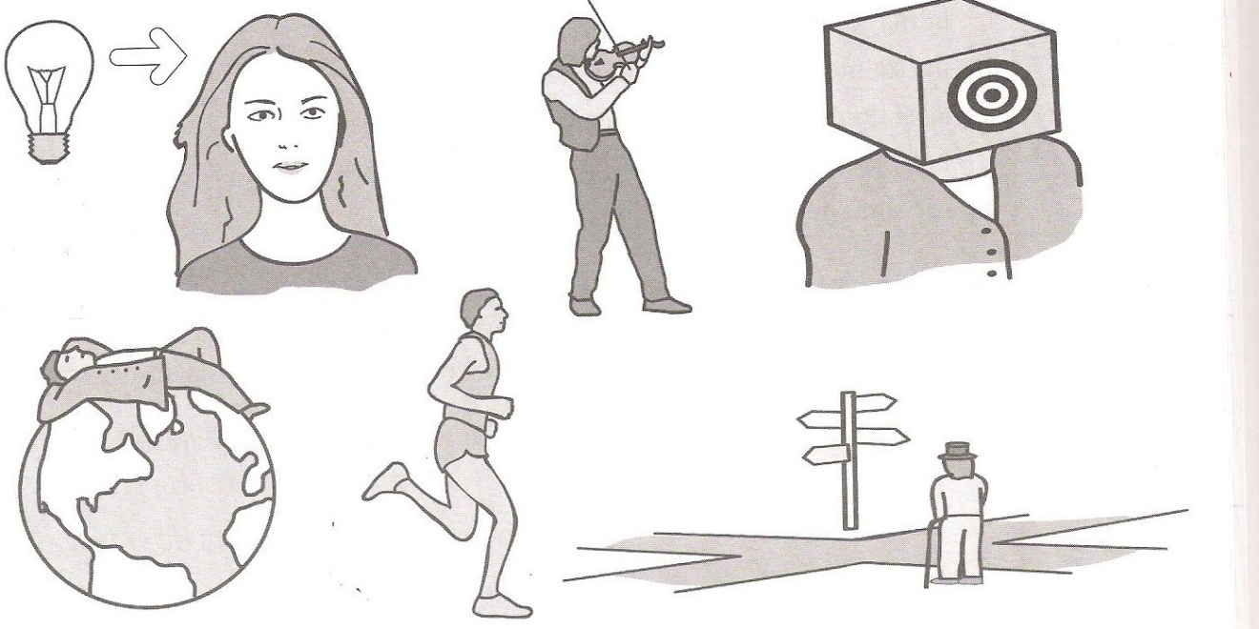

**Pomôcky:** **Malý frazeologický slovník**